ALBERI n-ari

Un albero n-ario può considerarsi una estensione di un albero binario ed in quanto tale vale quanto già detto per gli alberi binari per cui un albero n-ario è un albero radicato e si assume esistere una relazione d'ordine totale tra nodi dello stesso livello.
Anche un albero n-ario mantiene la natura ricorsiva caratteristica degli alberi radicati infatti può essere definito come un grafo orientato che può essere vuoto oppure ha le seguenti caratteristiche:
- esiste un nodo, detto radice, che non ha genitore, connodi successori
- tutti gli altri nodi sono ripartiti insottoalberiaventi rispettivamentecome radice

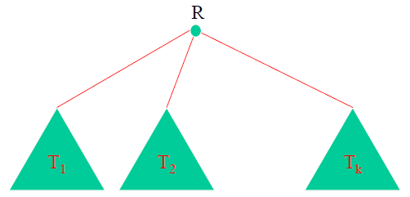
Il numerodi nodi figli della radice si dice grado della radice.

Specifica Sintattica

Tipi:
- Albero: insieme degli alberi n-ari T=(N,A)
- Livello: valore intero associato ad ogni nodo dell'albero
- Booleano: valore di verità che assume i valori True o False
- Nodo: nodo dell'albero
- TipoElemento: tipologia degli elementi associati ai nodi dell'albero

Operatori:

CreaAlbero: ( ) → Albero
AlberoVuoto: (Albero) → Boolean
InsRadice: (Nodo, Albero) → Albero
Radice: (Albero) → Nodo
Padre: (Nodo, Albero) → Nodo
Foglia: (Nodo, Albero) → Boolean
PrimoFiglio: (Nodo, Albero) → Nodo
UltimoFratello: (Nodo, Albero) → Boolean
SuccFratello: (Nodo, Albero) → Nodo
InsPrimoSottoAlbero: (Nodo, Albero, Albero) → Albero
InsSottoAlbero: (Nodo, Albero, Albero) → Albero
CancSottoAlbero: (Nodo, Albero) → Albero

Specifica Semantica

CreaAlbero() = T
- post: T = Λ

AlberoVuoto(T) = b
- post: b = True se T = Λ; b = False altrimenti

InsRadice(u, T) = T'
- pre: T = Λ
- post: T' = (N, A), N = {u}, livello(u) = 0, A = Æ

Radice(T) = u
- pre: T ≠ Λ
- post: u è radice di T, livello(u) = 0

Padre(u, T) = v
- pre: T ≠ Λ, u ∈ N, livello(u) > 0
- post: v è padre di u, v ∈ N, <v, u> ∈ A, livello(u) = livello(v) + 1

Foglia(u, T) = b
- pre: T ≠ Λ, u ∈ N, u ha un figlio destro
- post: b = True se Ø$ w Î N '¢ <u, w> Î A Ù livello(w) = livello(u) + 1;
b = False altrimenti

UltimoFratello(u, T) = b
- pre: T ≠ Λ, u ∈ N
- post: b = True se non esistono altri fratelli che lo seguono nella relazione d'ordine; b = False atrimenti

SuccFratello(u, T) = u'
- pre: T ≠ Λ, u ∈ N, UltimoFratello(u, T) = False
- post: u' è il fratello di u che lo segue nella relazione d'ordine

InsPrimoSottoAlbero(u, T', T) = T''
- pre: T ≠ Λ, T' ≠ Λ, u ∈ N
- post: T'' è ottenuto da T aggungendo l'albero T' la cui radice r' diventa il nuovo primofiglio di u

InsSottoAlbero(u, T', T) = T''
- pre: T ≠ Λ, T' ≠ Λ, u ∈ N, Radice(T) ≠ u
- post: T'' è ottenuto da T aggungendo l'albero T' la cui radice r' diventa il nuovo fratello successore di u nella relazione d'ordine
CancSottoAlbero(u, T) = T'
- pre: T ≠ Λ, u ∈ N
- post: T' è ottenuto da T eliminado il sottoalbero di T di radice u

LeggiNodo(u, T) = a
- pre: u ∈ N
- post: a è il valore associato al nodo u in T

ScriviNodo(u, a, T) = T'
- pre: u ∈ N
- post: T' è ottenuto da T associando il nuovo valore a al nodo u

Il seguente esempio mostra l'applicazione dell'operatore InsPrimoSottoAlbero(a, T', T):

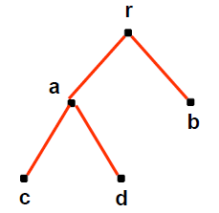 | 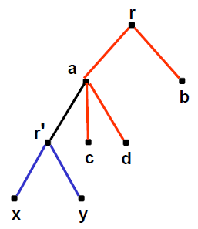

Il seguente esempio mostra l'applicazione dell'operatore InsSottoAlbero(a, T', T):

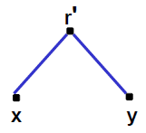 | 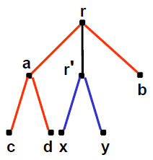

Il seguente esempio mostra l'applicazione dell'operatore CancSottoAlbero(b, T):

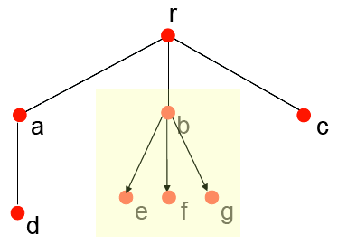 | 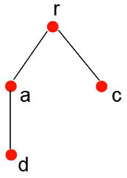

Definito un albero è importante disporre di qualche algoritmo che ne consenta la visita ossia la possibilità di ispezionare tutti i nodi in qualche ordine ben definito. Tali algoritmi sono definiti algoritmi di visita di un albero e sono particolarmente utili quando si deve determinare l'altezza di un albero o ricercare un particolare valore nell'etichetta di qualche nodo oppure ancora verificare la profondità di un nodo.
In generale è possibile dire che un algoritmo di visita di albero è una rotta di viaggio che consente consente di esaminare ogni nodo dell'albero esattamente una volta.

Dunque siaT un albero n-ario non vuoto di radice. Senon è foglia ed hafigli, sianoi sottoalberi diaventi come radice i figli di, gli algoritmi di visita sono i seguenti:

- Visita in Pre-Ordine (Previsita): si applica ad un albero non vuoto e richiede dapprima l'analisi die poi la previsita
- Visita in Post-Ordine (Postvisita): si applica ad un albero non vuoto e richiede dapprima la postvisita die poi l'analisi di
- Visita Simmetrica (Invisita): richide dapprima di fissare une poi eseguire la invisita dipoi l'analisi die poi la invisita di
- Visita in Ampiezza: richiede dapprima l'analisi die poi l'analisi delle radici diprocedendo iterativamente per i livelli successivi

Nel caso dell'albero seguente:

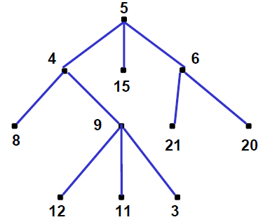
l'applicazione degli algoritmi di visita determina la seguente sequenza di ispezione dei nodi:

- Visita in Pre-Ordine: 5, 4, 8, 9, 12, 11, 3, 15, 6, 21, 20
- Visita in Post-Ordine: 8, 12, 11, 3, 9, 4, 15, 21, 20, 6, 5
- Visita Simmetrica per: 8, 4, 12, 9, 11, 3, 5, 15, 21, 6, 20
- Visita in Ampiezza: 5, 4, 15, 6,8, 9, 21, 20, 12, 11, 3

Procedura Ricorsiva PreVisita
1 | procedure PreVisita(Nodo u, Albero T)
2 | u ← Radice(T)
3 | Esamina(u)
4 | if not Foglia(u, T) then
5 | w ← PrimoFiglio(u, T)
6 | while not UltimoFratello(w, T) do
7 | PreVisita(w, T)
8 | w ← SuccFratello(w, T)
9 | PreVisita(w, T)

Procedura Ricorsiva PostVisita
1 | procedure PostVisita(Nodo u, Albero T)
2 | u ← Radice(T)
3 | if not Foglia(u, T) then
4 | w ← PrimoFiglio(u, T)
5 | while not UltimoFratello(w, T) do
6 | PostVisita(w, T)
7 | w ← SuccFratello(w, T)
8 | PostVisita(w, T)
9 | Esamina(u)

Procedura Ricorsiva InVisita
1 | procedure InVisita(number i, Nodo u, Albero T)
2 | u ← Radice(T)
3 | if not Foglia(u, T) then
4 | w ← PrimoFiglio(u, T)
5 | while not UltimoFratello(w, T) do
6 | PostVisita(w, T)
7 | w ← SuccFratello(w, T)
8 | PostVisita(w, T)
9 | Esamina(u)

